控制板原理
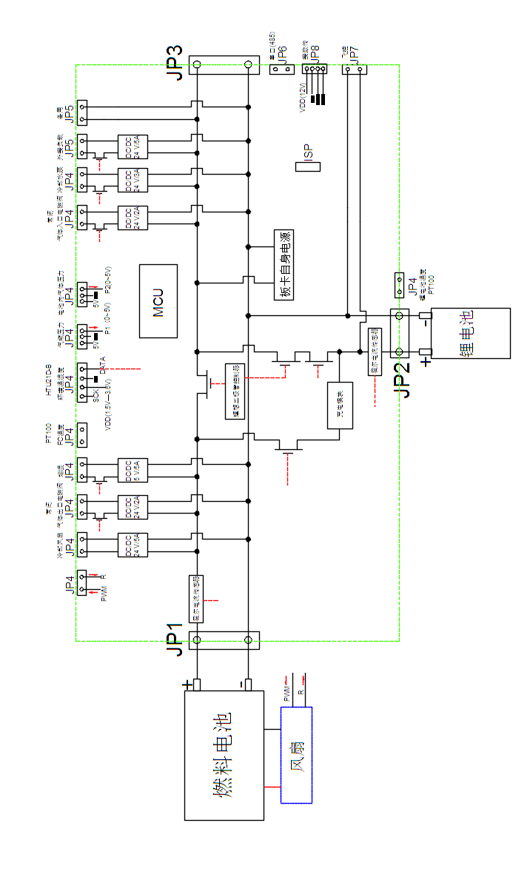

- 控制板功能

- 燃料电池与锂电池混合供电

通过防反电路，实现二者低压降混合，避免传统功率管混合电路的高损耗，效率>98%。

燃料电池额定电压：48V，最高：80V，额定电流：52A，最大瞬态电流：80A。
锂电池：12S，5Ah，30C, 最高电压：51V，额定电流：52A，最大瞬态电流：80A。

- 锂电池充电

最大充电电流: 25A，充电模式为恒流充电，充电电流两种模式可选：

A: 根据燃料电池电压状态自适应充电

启动充电条件：当燃料电池电压>FC充电阀值电压（软件设定可调，缺省值48.5V）和锂电池电压<Li充电安全阀值电压（软件设定可调，缺省值48V），并且燃料电池温度<【FC安全阀值温度-5】（FC安全阀值温度软件设定可调，缺省值75）;锂电池温度<【Li安全阀值温度-5】（Li安全阀值温度软件设定可调，缺省值75），则断开锂电池混合供电通路，接通充电回路充电。起始充电电流为0.5A,如果燃料电池电压>【FC充电阀值电压+0.5V】则逐步增大充电电流，增加速率为0.5A/S，直至燃料电池电压<=【FC充电阀值电压+0.5V】(48.5V)，则充电电流维持稳定不再增加，直至触发充电关断条件。

关断充电条件：（1）当燃料电池电压<=FC充电阀值电压，或者锂电池电压>=Li充电安全阀值电压，则断开充电回路，同步接通锂电池混合供电通路；或者（2）燃料电池温度>=【FC安全阀值温度-5】，或者锂电池温度>=【Li安全阀值温度-5】则立刻断开充电回路，同步接通锂电池混合供电通路。

B: 恒定电流充电，启动、关断条件同A,只是充电电流不是自动调整，而是软件直接设定，电流设定范围：0~25A。

- 多端口输出

1）1路24V ，最大2A输出， 供燃料电池出口电磁阀用。
动作：断电常闭，燃料电池通氢启动（即入口电磁阀开），上电立即快速通断，每隔X1秒开Y1秒（软件可调，缺省值3/0.5 S），连续3次，后续定时通断每隔X2S，开Y2S。（软件可调，缺省值18/0.1S）。开机 2min 后，实时检测燃料电池电压，如果检测到燃料电池电压<燃料电池下限安全阀值电压V FCmin，报警同时出口电磁阀通断时间改为：关(X2/2)S，开(2*Y2)S。（加快排期频率、延长排期周期，防止水淹引起氢气传质极化），如果检测到燃料电池电压>=燃料电池下限安全阀值电压V FCmin，则恢复出口电磁阀通断时间改为：关X2S，开Y2S。
备选项：根据燃料电池放电电流对时间的积分来确定排水时间,840A*S，排气0.5S。（电流变化频繁时，电流积分误差较大）

2）1路 5V 最大5A 输出，供雾化增湿降温用。
动作：当燃料电池温度T_{FC}>设定增湿温度Tset1(软件设定可调），则接通输出，反之则断开。
3) 1路24V最大 2A输出，电源输入端为混合动力输出端， 供燃料电池入口电磁阀。
动作：电磁阀为常闭型，上电缺省状态为关闭。当上位机软件开关按钮发送燃料电池系统启动命令，直接控制电磁阀的导通。当接受到上位机软件发送的燃料电池启动命令，则底层执行开启气体入口电磁阀动作并保持寄存器状态（包括单片机复位），直至接受到关闭命令（或电源切断），以保证在整个开启后的运行时间内，如果有某种情况导致燃料电池电磁阀软关闭，仍然可自动恢复；同理，当点击“关闭”， 则底层执行关闭气体入口电磁阀动作，并保持寄存器状态（包括单片机复位、关机），直至接受到开启命令。

4）1路24V最大3A输出，电源输入端为混合动力输出端， 供冷却水泵用。
动作：当燃料电池温度T_{FC}>设定增湿温度Tset2(上位机软件设定），则接通输出，反之则断开。
5）1路24V 最大5A输出，电源输入端为混合动力输出端，输出端口不加MOSFET开关， 供外接负载用。
6）1路 直联混合动力输出端，最大电流5A ，输出端口不加MOSFET开关，作为备用电源端口。
7）1路 直联锂电池输入端，最大电流4A,输出端口不加MOSFET开关，作为可选的飞控的电源输入端。
8）2路幅值5V PWM信号输出端口，用于风扇或冷却水泵的转速控制。
风扇的转速由软件定义，与燃料电池的温度及环境温度（可勾选）关联，电堆的电化学反应需要的流量由电堆的额定输出电流I_{(额定})（单位：A）确定，Q=8* I_{(额定}) (L/min),所有转速的设定均不能使风扇的供风量低于此值。
A: 仅与燃料电池温度关联，当电池温度<T1度(缺省值45度），以风扇转速的 N1%(N=0~100，缺省值5%）控制转速；当温度>=T2度(缺省值55度），以风扇转速的 N2%(N=0~100，缺省值100%）控制转速；当T1<=温度<=T2时，以每度增加(N2-N1)/(T2-T1)个百分比线性匀速增加风扇转速。
B:与环境温度关联，增加环境温度与风扇转速关联选项，当勾选此选项则自动根据环境温度计算设定电池第一阶段温度T1以内的转数参数N1。上位机设定环境温度下限，T_{L环境}（值范围-10~35），当环境温度<=T_{L环境}，上位机设定对应转数N1=n1（0%~100%）；上位机设定环境温度上限，T_{H环境}（值范围0~65），当环境温度>=T_{H环境}，上位机设定对应转数N1=n2（0%~100%）；当环境温度介于T_{L环境}与T_{H环境}，则根据实测环境温度T_{实测}来自动计算N1 ，N1=n1+{(n2-n1)/( T_{H环境}-T_{L环境})}*（ T_{实测}- T_{L环境}）。
备注：以实时电流计算预置风扇转速的方案，存在如果出现电流阶跃，可能造成阴极瞬间传质极化，催化剂不可逆损伤，暂不采用。

- 数据采集传输

1）2路电压 燃料电池电压V_{FC}、锂电池电压V_{Li}，输入范围0~80V,采集精度0.1V

2） 2路电流 燃料电池输出电流I_{FC}、锂电池输出电流或充电电流I_{Li}，电流范围0~80A,，采集精度0.1 A，充电电流显示为负值；

3）2路气体压力 通过压力传感器转换成0~5V范围电压输入，压力传感器电源为5V+-0.5V,电压转气体压力函数(P=aU+b，缺省公式为P=12.5V-6.25)可软件自定义，压力单位为MPa与KPa可选，压力精度为0.1，显示范围0~9999.9。（接线类型 3线，电源与输出共地）。

4）4路温度 燃料电池温度、锂电池温度、2路备份温度；输入传感器类型两线Pt100，精度0.1 ^{O} C。

5） 1路环境温湿度 温度精度0.1 ^{O} C，湿度精度1%。

6）1路转速输入 输入为4线风扇输出的速度脉冲信号。

- 底层安全控制策略
- 燃料电池温度>FC安全阀值温度T_{FCmax}（软件设定，缺省值75度），发报警，并立即执行断开锂电池充电回路，切换到混合供电状态。
- 储罐压力<安全阀值压力 P_{Hmin}（软件设定，缺省值0.2MPa），发报警。
- 开机1min后，燃料电池电压<下限安全阀值电压 V_{FCmin}（软件设定，缺省值44V），发报警。
(4) 锂电池温度>Li安全阀值温度T_{Limax}（软件设定，缺省值75度），发报警。
(5) 锂电池电压<Li 安全下限电压V_{Limin}（软件设定，缺省值46V），发报警。

6、通讯
1路485、1路TTL（接数传模块）用于数据传输通讯，波特率可选（缺省值57600）
1 路ISP端口

7、供电
燃料电池与锂电池混合输出端向板卡自身供电，用于调压的DC/DC采用同步整流，效率
要求不低于96%。

8、防护
1）电路控制板要满足在高温条件下（环境温度45度）的极限电流长时间运行。
2）电路板需进行三防处理，电路布局要有抗电磁干扰设计。
2) 各端口端子要求可靠、方便拔插并能够自锁。

